

高爾夫》美巡賽站穩腳步後，阿菲邦拉特瞄準首勝
羅開Golf 頻道2019年3月13日 下午4:28

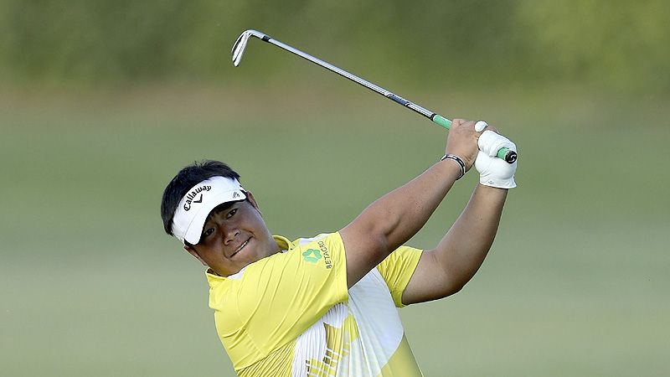
高爾夫》美巡賽站穩腳步後，阿菲邦拉特瞄準首勝

【羅開新聞中心Minsey Weng綜合報導 圖╱Getty Images╱美巡賽提供】時間拉回到十個月前在TPC at Sawgrass（索桂斯巡迴賽球場）上演的「第五大賽」－THE PLAYERS Championship（球員錦標賽），前亞巡賽獎金王Kiradech Aphibarnrat（奇拉戴克•阿菲邦拉特）決賽日手感熱得發燙，來第十七洞時當天成績還在低於標準桿八桿的地方，沒想到卻在這個招牌的島狀果嶺慘吞四柏忌，導致排名重挫至並列三十。
這位擁有四座歐巡賽冠軍的泰國悍將，後來在Jack Nicklaus（傑克•尼克勞斯）的the Memorial Tournament presented by Nationwide（紀念邀邀請賽）並列十三，加上美國公開賽名列十五，順利賺取足夠的聯邦快遞盃積分，否則就無法成為史上首位打進美巡賽的泰國選手。
十個月過去了，阿菲邦拉特重返第五大賽的戰場，雖然已經整整一年不知冠軍為何物，不過先前在墨西哥的WGC - Mexico Championship（世界錦標賽）並列第三，證明他有實力贏得層級更高的冠軍。
「我現在對自己的揮桿愈來愈有信心了，」現年二十九歲的阿菲邦拉特說道：「墨西哥那週打得很好，上週（帕瑪邀請賽）也不錯（並列二十三），本週的陣容很強，不過我想我已經提前確定明年球季的工作權，感覺放鬆不少，這也讓我更能揮灑球技。」
阿菲邦拉特回顧去年在第十七洞的災難，他另外在週六吞下雙柏忌，所以如果週末兩天都平安離開的話，最後名次將並列第二，僅次於拿下冠軍的Webb Simpson（韋伯•辛普森）。
「就一洞沒打好，」暫居聯邦快遞盃積分榜四十八名的阿菲邦拉特說道：「不過我已經忘記去年的事了，本週又是全新的比賽。球場狀況很好，很期待本週的比賽，我想球場沒有因為換時間而有太多的不同，風勢將是最大的考驗，特別是第十七洞，什麼事情都有可能發生。」
成功轉戰美巡賽的阿菲邦拉特，目前定居在奧蘭多，他說道：「美巡賽都是高手，不過很這裡很棒，如果能夠贏得一勝，一切都會變得更容易。除了球技要好，心理指數也很重要，有時候還需要一點運氣，你才能打敗這些傢伙。」
這場今年總獎金加碼至一千二百五十萬美元的美巡旗艦大賽，陣中來了不少亞洲選手，包括我國選手潘政琮，另外還有中國的李昊桐、日本雙雄松山英樹（Hideki Matsuyama）和小平智（Satoshi Kodaira）、韓國軍團的安秉勛（Byeong Hun An）、Si Woo Kim（金施佑）、任成宰（Sungjae Im）和康晟訓（Sung-Hoon Kang），以及來自印度的Anirban Lahiri（阿尼爾班•拉希瑞）。

